关于2013年南京市中小学教师
网络团队教研竞赛有关具体事项的通知

各参赛团队：
2013年南京市中小学教师网络团队教研竞赛将于6月1-2日在南京高等职业技术学校举行，为期一天半时间，现将本次竞赛的有关具体事项通知如下：
一、时间安排
1．现场竞赛（6月1日-2日，报到时间：上午8：30）
①6月1日 9:00-11:30，竞赛平台开放，核对参赛团队信息。现场公布竞赛课题，参赛团队根据要求撰写信息化教学设计、制作课件，并在规定时间内上传至竞赛平台。
②6月1日13:00-14:30，开展循环评价，下载指定团队材料（信息化教学设计和课件），撰写并提交评价意见。
③6月1日14：30-16：00，修改完善本团队的信息化教学设计和课件、制作陈述时所用的PPT材料，并上传至竞赛平台。
④6月2日9：00-12：00，陈述答辩，陈述时间为6分钟；答辩时间为：商量1分钟，回答问题2分钟。
注意：除陈述答辩外，其他环节需现场在平台上完成，因此上述时间均以竞赛平台上时间栏中显示的时间为准。
二、地点及交通方式
南京高等职业技术学校地址：南京市建邺区黄山路58号。
交通方式：
⑴坐地铁一号线至中华门站下车,换乘点126路公交车,至黄山路站下车；
⑵坐地铁一号线至元通站下车,步行换乘85路公交车,坐至庐山路站下车；
⑶坐地铁一号线安德门站下车,换乘113路至黄山路站下车。
三、注意事项
1．请参赛选手认真阅读《关于举办2013南京市中小学教师网络团队教研竞赛的通知》（宁电教[2013]24号），明确竞赛流程、竞赛要点，了解竞赛各环节任务和要求；认真阅读竞赛平台操作流程简图、竞赛平台操作说明等，熟悉竞赛平台操作。
2．各参赛团队及参赛教师基本信息已经发布在竞赛网络平台（http://218.94.31.5/2013/，注意：现场竞赛时，平台将架设在学校内网中，本次公布的该公网平台仅作为信息发布、核对及测试用）。请各位参赛教师及时登录平台，核对个人基本信息，如参赛学科和类别有错误的，请及时向我馆反映进行更改，如有其他笔误的情况，也可竞赛报到时向工作人员反映，现场进行更改。核对信息后，请各参赛团队务必修改登录密码，确保信息安全（修改需登录，登录的用户名即平台上的“团队ID”号，初始密码：111111）。平台操作详见附件二。
3．竞赛课题比赛当天现场公布，同时竞赛平台开放。参赛团队应首先登录查看核对团队信息，如有错误确需更改信息的，请向现场工作人员反映。参赛团队根据竞赛要求，依次完成各项竞赛任务。
4．其他要求如下：
⑴信息化教学设计按照宁电教[2013]24号通知中公布的模板格式要求完成。
⑵竞赛现场电脑安装常用系统和应用软件，如：Windows XP或win7、Office 2003（Word、Powerpoint）、Adobe Photoshop CS5、Adobe Flash CS5、Adobe Dreamwear CS5、Adobe Illustrator CS5.1等（软件版本可能会有区别，以现场为准）。课件需运用现场指定的软件进行制作。如需运用自带软件，可提供现场进行安装，但无法保证正常运行，请慎重选择。
⑶信息化教学设计和课件须打包成一个压缩文件后上传，上传格式为rar、zip等格式，且大小不超过200兆。教学评价直接在文字框中输入，字数不超过2000字。陈述用PPT文件大小不超过40兆。
⑷竞赛操作平台按竞赛时间节点进行设定，评论和上传功能将在相应环节时间开放，请在规定时间内完成竞赛任务。
⑸参赛选手不能擅自使用自带电脑、手机以及U盘和移动硬盘等移动存储设备。
⑹参赛选手应按时报到，报到时请出示工作证或身份证等证明身份的证件，因故需临时换人，请携带单位开具的有关证明材料，并报经各区电教中心同意。
未尽事宜，将另行通知。请各参赛团队近期密切关注南京教育信息网（http://www.nje.cn）通知公告栏、南京市电化教育馆网站(http://njetc.nje.cn)通知公告栏,以及本次竞赛网络平台（http://218.94.31.5/2013/）。网络团队教研竞赛相关的视频讲座已发布在南京校园电视网（http://tv.nje.cn/）教与学栏目上，供大家参考。注意：涉及竞赛具体流程和要求，仍以文件通知为准。
市电教馆联系人：唐俊、汪波，联系电话：84763545、84763579，邮箱：njdjjy@126.com。
附件一：网络团队教研竞赛网络平台操作流程简图
附件二：网络团队教研竞赛平台操作说明

南京市电化教育馆
二〇一三年五月二十二日
附件一：

网络团队教研竞赛网络平台操作流程简图

登录竞赛主界面，完成以下任务

核对、修改团队信息

上传教学设计、课件材料

下载需评价团队信息化教育设计和课件

撰写、提交评价

查看评价，对原材料修改完善后上传

准备陈述答辩，并上传陈述用PPT

注：竞赛平台功能根据赛程依次开放，在未开放前的有关内容将无法显示。

附件二：

网络团队教研竞赛平台操作说明

平台首页：
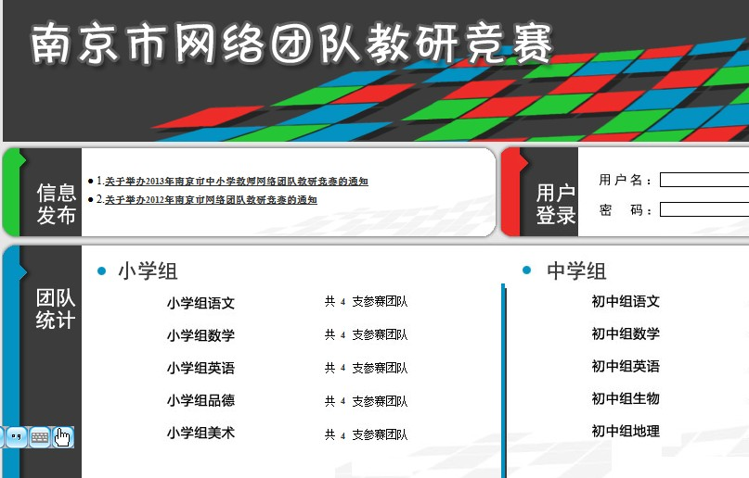

上图中，点击相应组别的“共**支参赛团队”的数字，进入查询本团队信息。点击后，找到本团队。如下图：

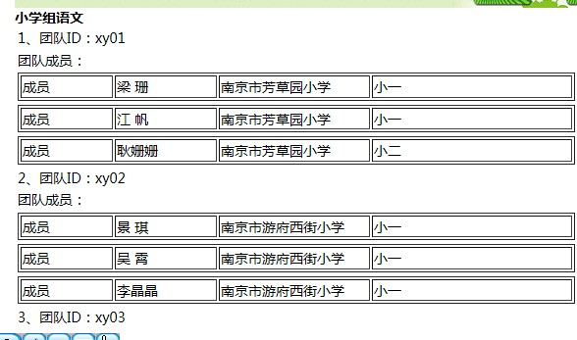
上图中“团队ID”：xy01即为小学组语文南京市芳草园小学团队登录平台的用户名。

一、核对修改信息
查看团队信息，进行修改。如下图：
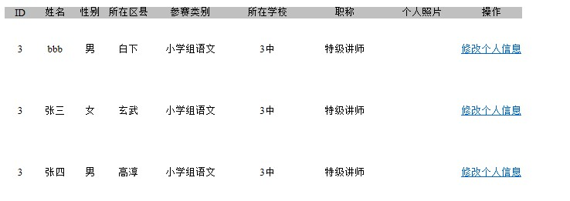
二、上传信息化教学设计和课件
撰写信息化教学设计、制作课件完成后，打包上传的界面。如下图：
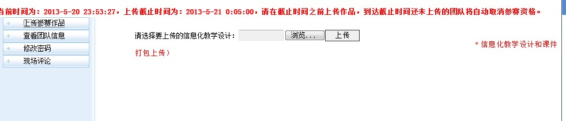

上传完成后界面。如下图：
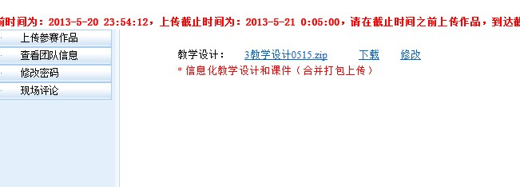
三、现场评论
现场评论时间未到时的界面。如下图：
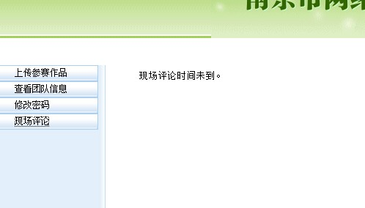

现场评论时间开始后的界面。如下图：
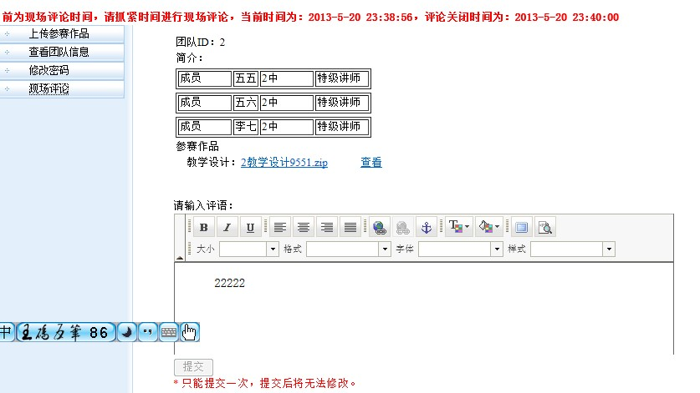

四、评价后，重新上传信息化教学设计和课件，上传陈述用的PPT材料
根据其他团队的评价，修改信息化教学设计和课件，以及陈述用PPT材料上传界面。如下图：
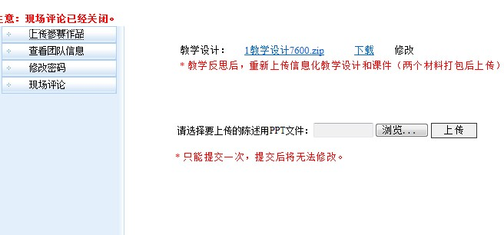
点击修改的提示界面。如下图：
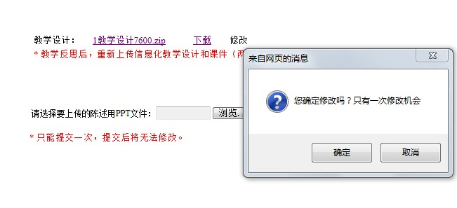

重新上传，以及上传陈述用的PPT文件（均只有一次上传机会）。如下图：

